**Feladatok a Fenntarthatósági témahétre 2021.**

Ha az időjárás megengedi, menj ki a szabadba! Ott készítsd el a feladatot!

**1. Kéregminta készítése**

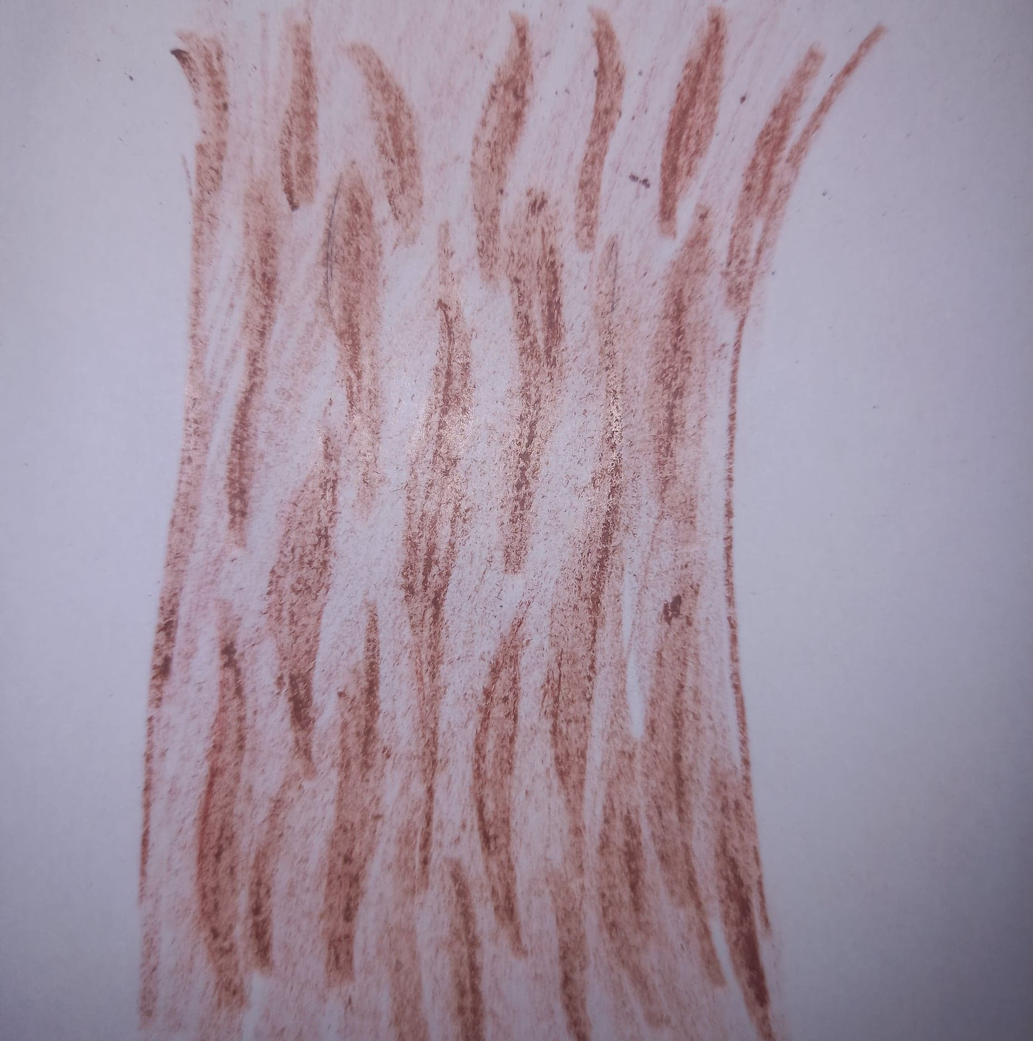

**2. Riport egy fával**

* Kedves mamutfenyő! Azt szeretném kérdezni, jól érzed-e magad itt a sellyei arborétumban.
* Igen, kedves Gabika, nagyon jól érzem magam. Ugyan egy testvérem sem lakik itt, de sok-sok fa van körülöttem. Összesen több, mint 350 féle fa található itt több, mint hét és fél hektáros területen.
* Nem unatkozol?
* Á nem, dehogy. Messzire ellátok itt az ormánysági tájon.
* Régóta itt állsz az arborétumban?

- A parkot 1965-ben alapították, de én már 1927 óta itt lakok Sellyén. Persze akkor még kicsi voltam, csak 6 vagy 7 méter magas.

- Sok látogató jár erre?

- Igen, szerencsére sok ember kíváncsi a fákra, a növényekre és a szobrokra, amik itt vannak. A gyerekeiket is elhozzák, mert jól lehet itt játszani és szaladgálni. Nézd csak, ott van is egy lejtő, nyugodtan guruljál le rajta, ha anyukád megengedi.

- Nem szoktak erre kutyát sétáltatni?

- Nem.

- Akkor biztos megengedi. Szia, megyek is! Köszönöm, hogy beszélgettél velem.

**3. Rajzolj le egy fát!**

Akkor láttam ezt a mamutfenyőt, amikor tavaly a sellyei arborétumban voltunk. Nagyon magas volt és vastag volt a törzse. Anya készített is rólam egy fotót, amin megpróbálom átölelni a fát.

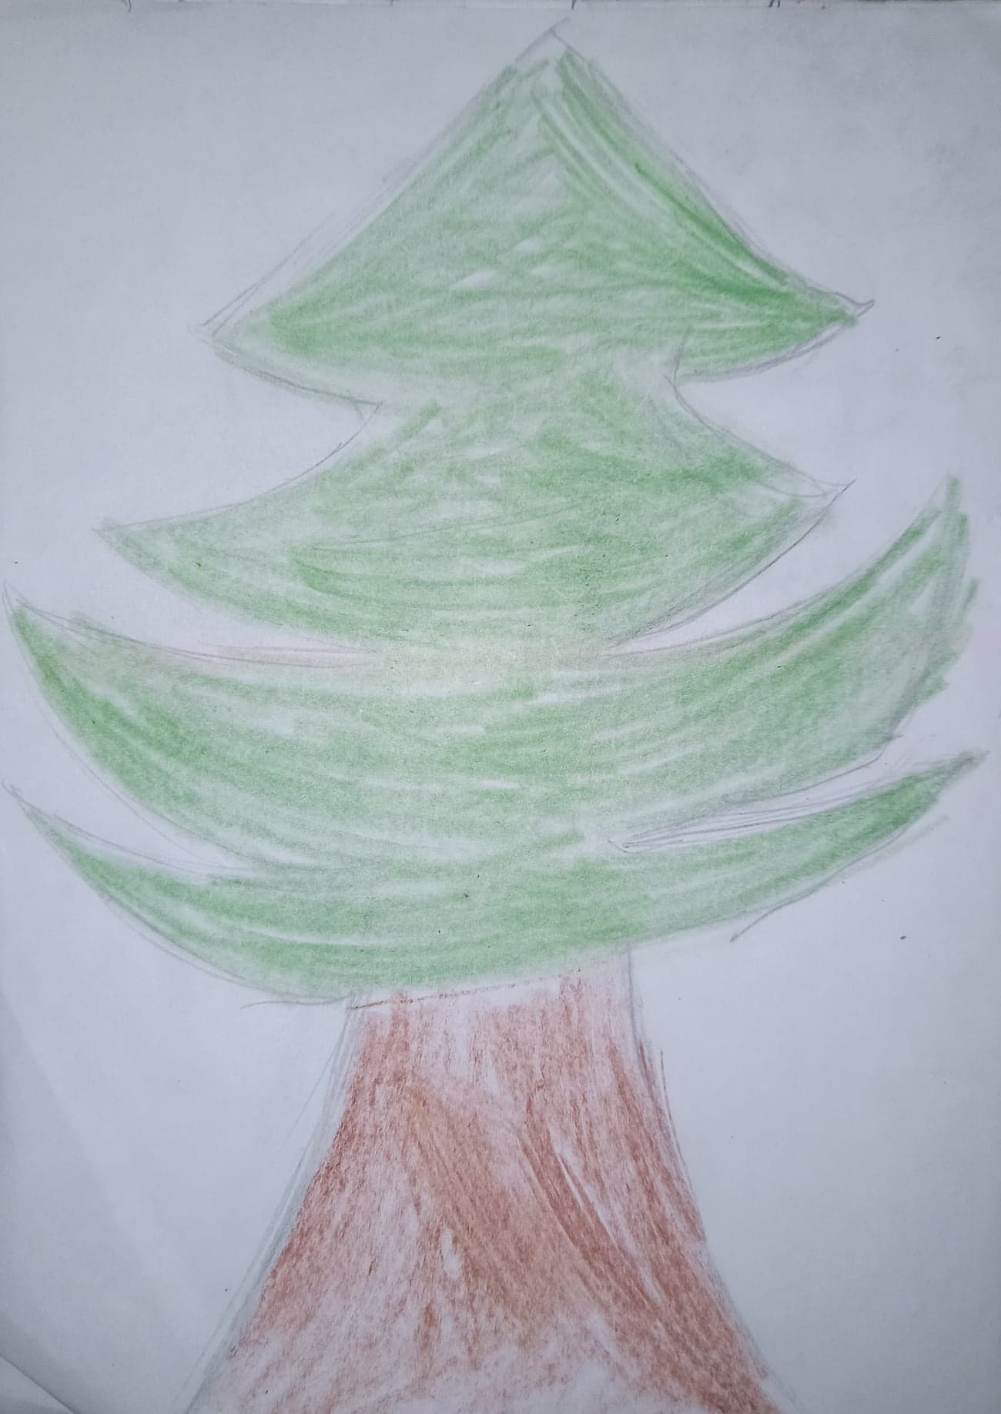

**4. Fotózz le egy érdekes fát!**

**Ezt a fát akkor láttam, amikor bicikliztünk. A kérgének olyan a mintája, mintha egy lajhár arca lenne.**

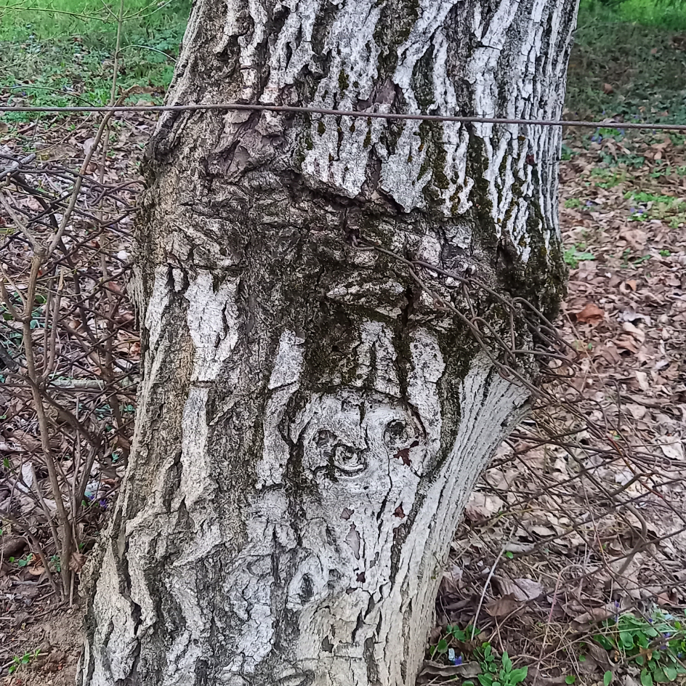

**5. Egy fa magasságának meghatározása**

A mamám udvarán lévő fa magassága mérésem szerint 12, 2 méter. A korához képest lehet, hogy ez kicsit alacsony, de évekkel ezelőtt egy viharban letört a teteje és a természet úgy oldotta meg, hogy egy oldalsó ág kezdett fölfelé nőni, hogy pótolja. Szerintem ez nagyon érdekes.

**6. Egy fa becsült életkorának meghatározása**

Megbecsültem a mamám udvarán a fenyőfa korát, amit még anyukám gyerekkorában vettek gyökeresen karácsonyra, azután kiültettek az udvarba és azóta is ott van.

89 cm : 2,5 = 35, 6 év